

**Dovoljenje za uporabo moje fotografije**

Krepko tiskane besede so pojasnjene na koncu besedila.

**Inclusion Europe** dovoljujem

uporabo fotografije v prilogi.

Moja fotografija bo objavljena na spletni strani Inclusion Europe,  
in tudi na različnih **družbenih omrežjih**.

Inclusion Europe bo mogoče uporabil fotografijo v kateri od svojih publikacij.

Kdorkoli si bo lahko ogledal fotografijo.

Razumem, da:

* Bo Inclusion Europe shranila fotografijo.  
    
  Bo fotografija shranjena v skladu z zakonom.
* Lahko Inclusion Europe vprašam, kje je shranjena moja fotografija.
* Lahko Inclusion Europe prosim za izbris moje fotografije.

Inclusion Europe bo to storila.

Z družbenih omrežij fotografija ne more biti popolnoma izbrisana  
če je bila že deljena.

Če se želim pritožiti glede česa,  
lahko pišem Inclusion Europe na naslov

Inclusion Europe

Avenue des Arts 3

1210 Brussels

Belgium

Ali [secretariat@inclusion-europe.org](mailto:secretariat@inclusion-europe.org).

Ali se strinjaš z vsem zgoraj napisanim?

Prosimo, da tukaj napišeš svoje

___________________________________ ________________________

Ime in priimek Država

___________________ ____________________________________

Datum Podpis

**Pojasnila:**

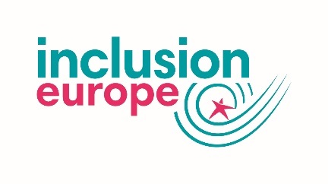**Inclusion Europe**   
  
Inclusion Europe je organizacija za ljudi   
z motnjami v duševnem razvoju in njihove družine.

Inclusion Europe se bori za njihove pravice   
in vključenost v Evropi.

Prav tako si prizadeva za spremembo zakonov v Evropi.

Z delom je začela leta 1988.

Ima 78 članov v 39 evropskih državah.

Sedež ima v Bruslju v Belgiji.

cid:image014.jpg@01D450D6.C104D5D0**Družbena omrežja**Družbena omrežja so sestavljena iz spletnih strani in aplikacij,  
ki ti omogočajo ustvarjati in deliti vsebine.  
  
Na primer fotografije, videe in informacije.

  
Aplikacije so orodja, ki ti omogočajo uporabo družbenih omrežij   
na prenosnem telefonu ali tablici.